淄博市科学技术局
2021年政府信息公开工作年度报告

2021年，市科技局政务公开工作以《中华人民共和国政府信息公开条例》和市政府办公室相关工作要求为准绳，坚持以公开为常态、以不公开为例外的原则，积极推进政府信息公开。本报告根据淄博市科学技术局2021年政府信息公开情况编制，主要包括总体情况、主动公开政府信息情况、收到和处理政府信息公开申请情况、政府信息公开行政复议和行政诉讼情况、存在的主要问题及改进情况和其他需要报告的事项六个部分组成。本报告中所列数据的统计期限自2021年1月1日起至2021年12月31日止。本报告的电子版可以从淄博市科学技术局门户网站政务公开栏目下载。如对本报告有任何疑问，请联系淄博市科学技术局（电话：0533-3162562；电子邮箱：zbkjjbgs@zb.shandong.cn）。
一、总体情况
2021年，市科技局严格按照《2021年政务公开工作要点》开展政务公开工作，不断加强组织领导，健全工作机制，扩大公开范围，切实提高政府信息公开效率，有效保障了群众的知情权，自觉接受群众监督。
（一）主动公开
2021年，市科技局充分利用部门网站、微信公众号、政务微博等平台，努力推进科技决策、执行、管理、服务、结果等信息公开。通过政府部门网站主动发布概况类、政务动态类、政策文件类等各类政府信息388条，其中概况类信息更新20条、政务动态信息更新275条、信息公开目录信息更新113条；科技淄博微信公众号发布信息122条，关注量达2373人；科技淄博政务微博发布信息143条，关注量达5428人，信息公开范围不断扩大，政务公开质量与实效不断提高。

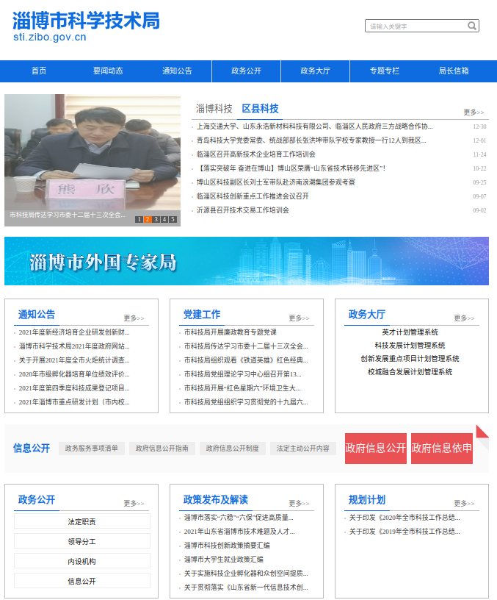
（二）依申请公开
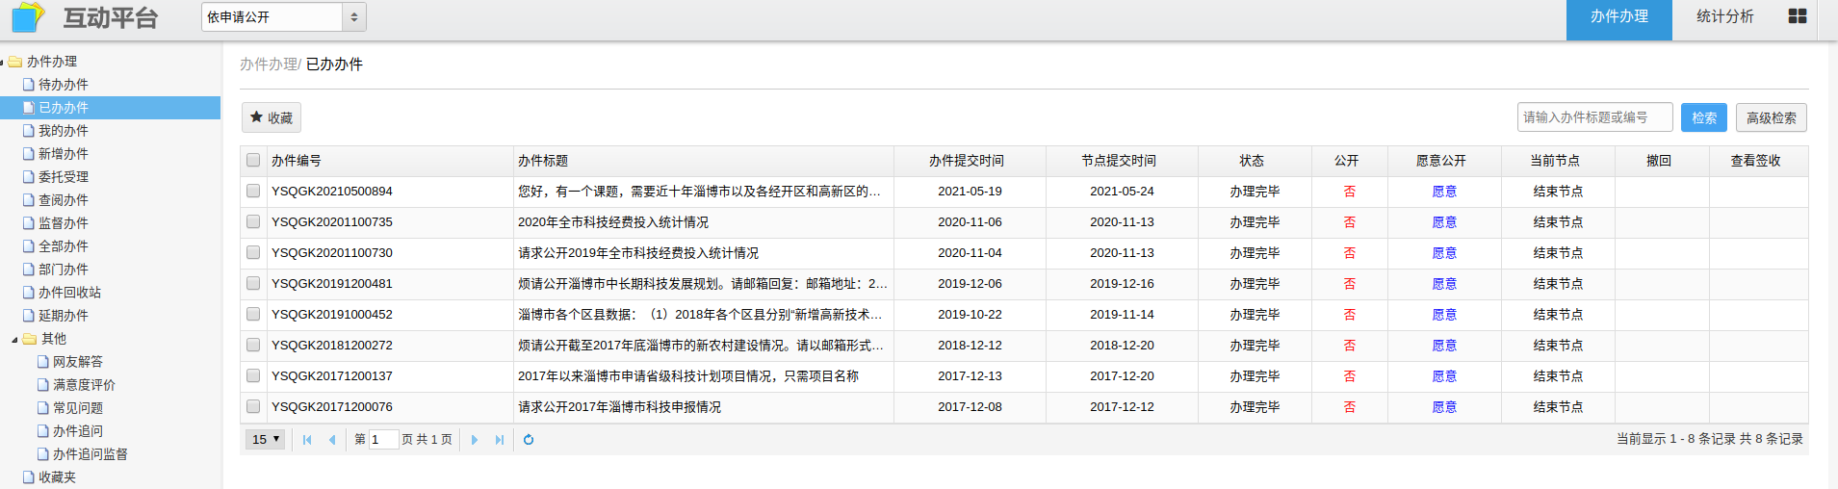
2021年，市科技共收到政府信息公开申请3件（其中，互联网渠道收件1件，挂号信渠道收件2件），均已经按时办结，在此过程中无信息公开收费情况。
（三）政府信息管理
及时更新发布政府信息公开目录、政府信息公开指南，加强对政府信息的全生命周期管理，认真落实信息公开发布审核制，根据立改废情况做好规范性文件清理，对清理结果及时进行了公示，并对政府网站上公开的失效文件及时进行了标注。

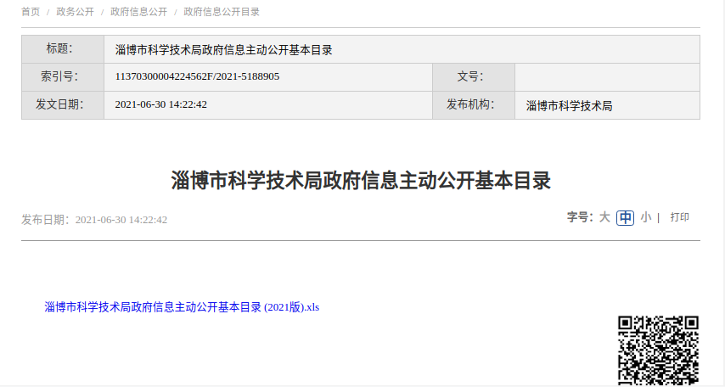
（四）政府信息公开平台建设
不断加强信息公开平台建设，把政府网站作为第一公开平台，设置政务公开专栏，展示政府信息公开指南、政府信息公开制度、法定主动公开内容、政府信息公开年报和政府信息依申请公开五个基本组成部分，及时做好专栏更新和维护。做好网站日常监测与管理，优化栏目设置，及时解决网站存在的问题，确保网站运行稳定、功能正常。加强政务新媒体的管理维护，制定完善政务新媒体管理制度，严格落实信息发布审核制度，严把发布内容的政治关、保密关和文字关。
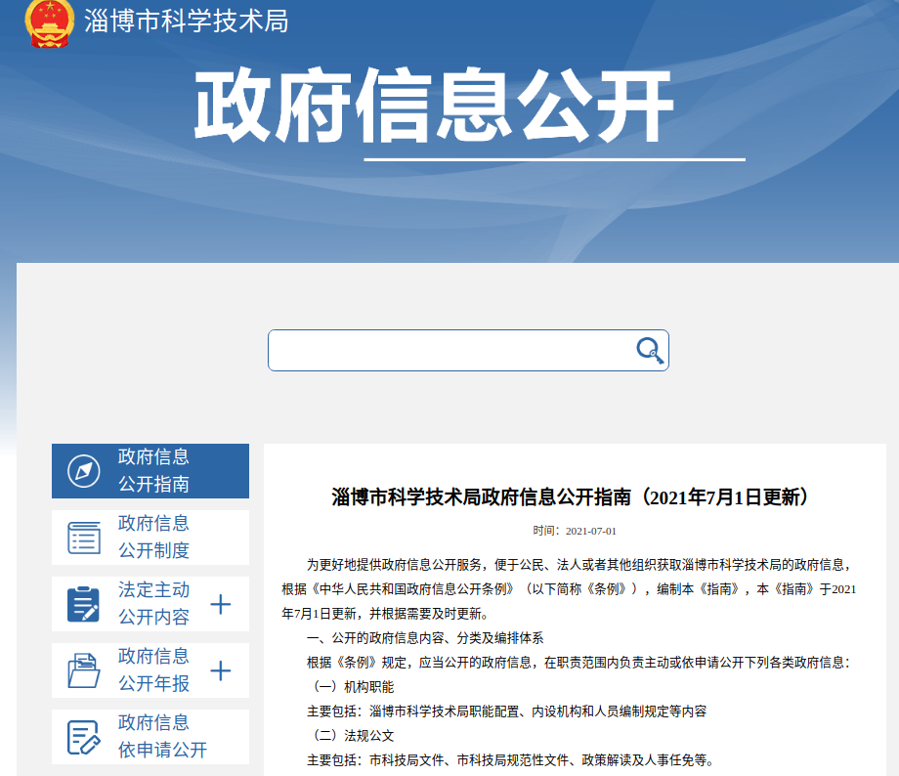
（五）监督保障
及时调整政务公开领导小组，完善组织领导体系，局党组专题听取2次政务公开工作推进情况汇报，研究部署具体工作。将政务公开纳入年度工作考核评价体系，加强对政府信息公开工作的日常指导和监督检查，对政府网站与政务新媒体检查发现的问题立即组织整改落实。组织了市科技系统政务公开工作培训2次，积极参加全市政务公开工作培训，切实增强业务工作能力，提升政务公开科学化、规范化、标准化水平。

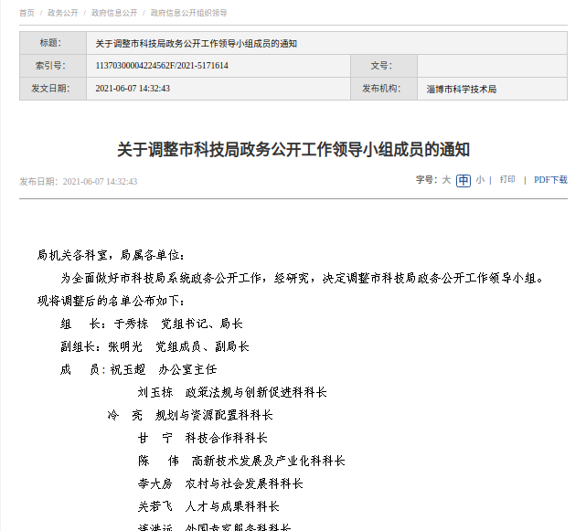
二、主动公开政府信息情况
第二十条 第（一）项
信息内容 | 本年制发件数 | 本年废止件数 | 现行有效件数
规章 | 0 | 0 | 0
规范性文件 | 1 | 3 | 4
第二十条 第（五）项
信息内容 |  | 本年处理决定数量
行政许可 |  | 310
第二十条 第（六）项
信息内容 |  | 本年处理决定数量
行政处罚 |  | 0
行政强制 |  | 0
第二十条 第（八）项
信息内容 |  | 本年收费金额（单位：万元）
行政事业性收费 |  | 0
三、收到和处理政府信息公开申请情况
（本列数据的勾稽关系为：第一项加第二项之和，等于第三项加第四项之和） |  |  | 申请人情况
 |  |  | 自然人 | 法人或其他组织 |  |  |  |  | 总计
 |  |  | 自然人 | 商业企业 | 科研机构 | 社会公益组织 | 法律服务机构 | 其他 | 总计
一、本年新收政府信息公开申请数量 |  |  | 3 | 0 | 0 | 0 | 0 | 0 | 3
二、上年结转政府信息公开申请数量 |  |  | 0 | 0 | 0 | 0 | 0 | 0 | 0
三、本年度办理结果 | （一）予以公开 |  | 1 | 0 | 0 | 0 | 0 | 0 | 1
三、本年度办理结果 | （二）部分公开（区分处理的，只计这一情形，不计其他情形） |  | 0 | 0 | 0 | 0 | 0 | 0 | 0
三、本年度办理结果 | （三）不予公开 | 1．属于国家秘密 | 0 | 0 | 0 | 0 | 0 | 0 | 0
三、本年度办理结果 | （三）不予公开 | 2．其他法律行政法规禁止公开 | 0 | 0 | 0 | 0 | 0 | 0 | 0
三、本年度办理结果 | （三）不予公开 | 3．危及“三安全一稳定” | 0 | 0 | 0 | 0 | 0 | 0 | 0
三、本年度办理结果 | （三）不予公开 | 4．保护第三方合法权益 | 0 | 0 | 0 | 0 | 0 | 0 | 0
三、本年度办理结果 | （三）不予公开 | 5．属于三类内部事务信息 | 1 | 0 | 0 | 0 | 0 | 0 | 1
三、本年度办理结果 | （三）不予公开 | 6．属于四类过程性信息 | 0 | 0 | 0 | 0 | 0 | 0 | 0
三、本年度办理结果 | （三）不予公开 | 7．属于行政执法案卷 | 0 | 0 | 0 | 0 | 0 | 0 | 0
三、本年度办理结果 | （三）不予公开 | 8．属于行政查询事项 | 0 | 0 | 0 | 0 | 0 | 0 | 0
三、本年度办理结果 | （四）无法提供 | 1．本机关不掌握相关政府信息 | 1 | 0 | 0 | 0 | 0 | 0 | 1
三、本年度办理结果 | （四）无法提供 | 2．没有现成信息需要另行制作 | 0 | 0 | 0 | 0 | 0 | 0 | 0
三、本年度办理结果 | （四）无法提供 | 3．补正后申请内容仍不明确 | 0 | 0 | 0 | 0 | 0 | 0 | 0
三、本年度办理结果 | （五）不予处理 | 1．信访举报投诉类申请 | 0 | 0 | 0 | 0 | 0 | 0 | 0
三、本年度办理结果 | （五）不予处理 | 2．重复申请 | 0 | 0 | 0 | 0 | 0 | 0 | 0
三、本年度办理结果 | （五）不予处理 | 3．要求提供公开出版物 | 0 | 0 | 0 | 0 | 0 | 0 | 0
三、本年度办理结果 | （五）不予处理 | 4．无正当理由大量反复申请 | 0 | 0 | 0 | 0 | 0 | 0 | 0
三、本年度办理结果 | （五）不予处理 | 5．要求行政机关确认或重新出具已获取信息 | 0 | 0 | 0 | 0 | 0 | 0 | 0
 | （六）其他处理 | 1.申请人无正当理由逾期不补正、行政机关不再处理其政府信息公开申请 | 0 | 0 | 0 | 0 | 0 | 0 | 0
 | （六）其他处理 | 2.申请人逾期未按收费通知要求缴纳费用、行政机关不再处理其政府信息公开申请 | 0 | 0 | 0 | 0 | 0 | 0 | 0
 | （六）其他处理 | 3.其他 | 0 | 0 | 0 | 0 | 0 | 0 | 0
 | （七）总计 |  | 3 | 0 | 0 | 0 | 0 | 0 | 3
四、结转下年度继续办理 |  |  | 0 | 0 | 0 | 0 | 0 | 0 | 0

四．政府信息公开行政复议、行政诉讼情况
行政复议 |  |  |  |  | 行政诉讼
结果维持 | 结果纠正 | 其他结果 | 尚未审结 | 总计 | 未经复议直接起诉 |  |  |  |  | 复议后起诉
 |  |  |  |  | 结果维持 | 结果纠正 | 其他结果 | 尚未审结 | 总计 | 结果  维持 | 结果纠正 | 其他结果 | 尚未审结 | 总计
0 | 0 | 0 | 0 | 0 | 0 | 0 | 0 | 0 | 0 | 0 | 0 | 0 | 0 | 0
五、存在的主要问题及改进情况
（一）存在的主要问题
1.政务公开工作目录不够优化细化。政务信息主动公开方面的内容需要进一步拓展和优化，部分信息公开的广度与深度还不够，与上级要求和公众需求还存在一定差距。
2.部分政务信息公开内容更新不够及时。对部分信息的收集力度不够，更新的频率和质量还不高，在定期采集信息稿件方面还存在一定的差距。
3.部分同志对政务公开工作的认识不足。政务公开工作涉及部门全面工作，需要全体科室对政务信息公开的协调配合，只有全体人员具有高度的主动政务公开的意识，才能全面完成政务公开工作。
（二）改进措施
1.进一步提高政务公开工作的标准水平。进一步完善政府信息主动公开目录工作，明确重点领域公开的主体、内容、时限、方式等，提高主动公开的规范化水平，及时向社会公布。
2.进一步创新政务公开工作方式方法。充分发挥政府门户网站信息公开第一平台的作用，统筹优化规范栏目设置，增强网站发布信息更新频率，增强信息的可读性。
3.进一步加强宣传培训，提高对政务公开工作的认识。认真制定业务培训方案计划，积极组织全体人员参加培训。政务公开工作人员加强政策理论学习和业务研究，准确把握政策精神，增强专业素养，强化公开理念，提高指导、推动政务公开工作的能力和水平。
六、其他需要报告的事项
1.依据《政府信息公开信息处理费管理办法》收取信息处理费的情况
无。
2.市科技局落实上级年度政务公开工作要点情况
市科技局认真贯彻落实市政府办公室印发的《2021年淄博市政务公开工作要点》，坚持以人民为中心深化政务公开，进一步提高政务公开法治化、标准化、规范化水平，推动政府决策和管理服务更加透明规范，充分发挥政务公开在建设服务政府、法治政府、效能政府、廉洁政府等方面的促进作用。
（1）不断夯实政务公开工作基础。规范政府信息管理，全面推进规章、行政规范性文件、政策性文件集中统一公开，严格落实政府信息公开属性源头认定机制，做好政府信息公开保密审查。做好主动公开内容维护，持续扩展细化主动公开的具体内容，不断完善主动公开基本目录，完善政府信息公开平台栏目，落实专人专责，健全主动公开栏目内容的日常检查、维护和更新机制。加强政务公开平台建设，深入推进政府门户网站、政务公开网、政务服务网全面融合，坚持政府网站信息公开平台为政府信息公开的第一平台。
（2）加强重点领域信息公开。深化细化重要部署执行公开，做好2021年市政府工作报告主要任务目标落实情况公开，根据工作推进情况按季度公开工作进展、取得成效、后续举措。主动公开科技系统“十四五”规划。深化细化营商环境信息公开，及时更新完善权责清单和本级政府行政机关机构职能目录并按要求公开。
（3）加强政策解读和热点回应。精准解读政策文件，政策文件与解读材料“同步组织、同步审签、同步部署”，解读材料能注重对政策背景、出台目的、重要举措等方面进行实质性解读，精准传达政策意图。积极回应社会关切，通过政府信息公开平台专门栏目,做好人大代表和政协委员建议提案办理情况公开工作，2021年交办市科技局人大建议、政协提案共21件，其中，人大建议6件（独办1件，分办5件），政协提案12件（主办3件，会办4件，分办5件），均按要求进行了公开。
（4）强化公众参与。向社会及时公布重大行政决策事项目录，按照国家、省、市重大行政决策程序规定，通过本单位信息公开平台“互动交流”系统等渠道，对重大行政决策事项征求公众意见，根据决策事项推进情况，对决策草案、制定背景、意见征集采纳情况、会议审议情况、决策结果等各项信息进行了全链条展示。畅通公众参与渠道，建立完善公众参与平台，及时发布行政决策相关信息、征求意见及其反馈情况，采取向社会公开征求意见等多种方式广泛听取意见，共收集意见建议365条、采纳363条，并向社会进行了公开。
（5）强化工作保障和监督。积极推动实现“三个转变”，推动由少数专兼职人员抓向全体政府工作人员人人参与政务公开转变; 推动由集中打突击向将政务公开嵌入政务运行全过程转变; 推动由被动迎评迎考向主动搞好政务公开转变。夯实业务主管部门职责，树立“管业务就要管公开”的理念，充分发挥职能部门优势，形成分工明确、责任明晰、齐抓共管、互相配合的政务公开工作体系，做到工作推进到哪里，公开就要跟进到哪里。加强培训工作，完善政务公开培训工作，将政务公开纳入全体政府工作人员培训，分级分类做好培训组织，2021年共组织培训2次。
3.淄博市科学技术局人大代表建议和政协提案办理结果公开情况
2021年交办市科技局人大建议、政协提案共21件，其中，人大建议6件（独办1件，分办5件），政协提案12件（主办3件，会办4件，分办5件，其中2件涉及敏感信息不予公开）。市科技局严格按照《淄博市人民政府办公室关于做好2021年度政府系统建议提案办理工作的通知》相关要求，结合全市科技工作实际，认真答复了各位代表和委员，并按照规定要求进行了公开。
4.淄博市科学技术局政务公开工作创新情况
（1）关心关注广大群众的科技政策需求，开展科技政策的主动公开工作。为进一步推进科技政策的宣传工作，满足人民群众对科技政策的多样化需求，认真梳理全市的科技创新扶持政策，2021年完善修订编著《淄博市科技创新政策措施摘编》，主动公开。
（2）举办2021年淄博市科技活动周，推进主动公开工作。以“科技活动周”为契机，广泛开展广大人民群众喜闻乐见的主动公开活动。举办2021年淄博市科技活动周，以“百年回望：中国共产党领导科技发展”为主题，结合党百年历史中对科技事业的英明决策与伟大壮举，集中展示科技发展成就，弘扬科学精神，普及科学知识，推动科技创新成果和科学普及活动惠及于民。
（3）通过区县企业调研、社区党建联谊、“政企村”结对共建、“12·4”国家宪法日宣传等形式开展主动公开活动。积极与企业、人民群众座谈交流，深入了解广大人民群众及企业对科技政策及法律法规的需求，开展多种形式的科技政策主动公开活动，促进企业经营管理人员、科技创新人员学习运用科技政策规范科技创新活动，2021年共走访企业300余家、服务人民群众1000余人。

